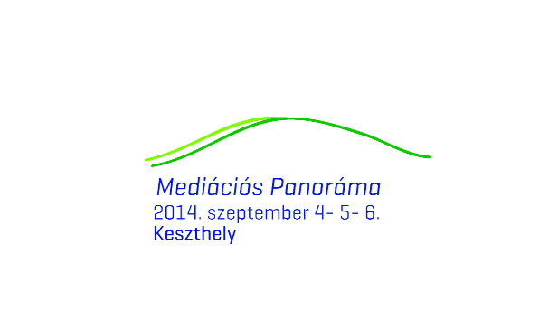

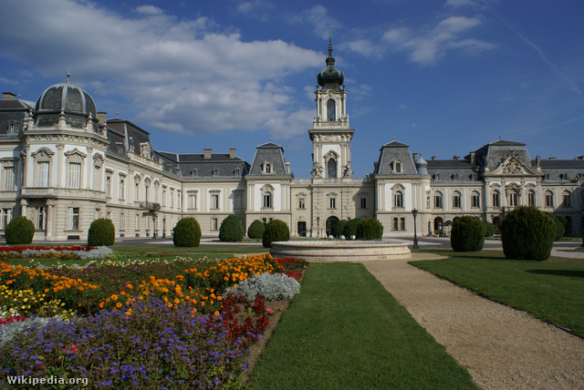

II. MEDIÁCIÓS PANORÁMA
NEMZETKÖZI KONFERENCIA
2014. szeptember 4-6.
Keszthely

Szervező:
„Bírók a Mediációért” Egyesület, a GEMME Magyarországi Szekciója

Fővédnök:
ORSZÁGOS BÍRÓSÁGI HIVATAL

Együttműködő partnerek:
Fővárosi Törvényszék, Zalaegerszegi Törvényszék,
Szombathelyi Törvényszék, Debreceni Törvényszék,
Budapesti II. és III. Kerületi Bíróság, Budai Központi Kerületi Bíróság,
Pesti Központi Kerületi Bíróság, Debreceni Járásbíróság,
Szombathelyi Járásbíróság, Keszthelyi Járásbíróság, MABIE,
Magyar Országos Közjegyzői Kamara, Budapesti Közjegyzői Kamara,
Magyar Jogász Egylet Vas Megyei Szervezete, Magyar Jogász Egylet Zala Megyei Szervezete, Budapesti Ügyvédi Kamara, Közép-Európai Mediációs Intézet,
Keszthely Város Önkormányzata, Rézler Gyula Alapítvány, ADVOCAT Alapítvány,
Jogi Fórum, BAHART, Keszthelyi Festetics kastély
ÁLTALÁNOS TUDNIVALÓK

Részvételi díj | 34 500 Ft, vagy 115 EUR
"Bírók a Mediációért" Egyesület tagjainak részvételi díja | 22 500 Ft
Együttműködő partner-szervezetek tagjainak részvételi díja | 29 500 Ft
Napijegy | 12.000 Ft /nap
A részvételi díjak 27% Áfa-t és 12 000 Ft/fő értékben közvetített étkezést tartalmaznak.

KEDVEZMÉNY: Bíróknak, bírósági titkároknak és fogalmazóknak 10% kedvezményt biztosítunk!
A részvételi díj tartalmazza:
- a konferencia mindhárom napján történő részvételt,
- a helyszíni és utólagos elektronikus hozzáférést a rendelkezésre bocsátott szakmai anyagokhoz,
- a konferencia-részvétellel összefüggő étkezéseket (2 vacsora, 2 ebéd, szünetekben kávé és frissítő),
- fáklyás tárlatvezetést és koccintást a Festetics-kastélyban.
A napijegy tartalmazza:
- az adott konferencia napon történő részvételt,
- a helyszíni és utólagos elektronikus hozzáférést a rendelkezésre bocsátott szakmai anyagokhoz,
- étkezés (ebéd, vacsora, kávészünet)
A részvételi díj nem tartalmazza
- a szállásköltséget,
- az idegenforgalmi adót,
- a fakultatív balatoni hajózás díját,
- az utazási költségeket.

A részvételt tanúsítvány formájában igazolják a szervezők.

A jelentkezés csak a kitöltött jelentkezési lap megküldése és a részvételi díj átutalása esetén érvényes!

Kedvezményes szálláslehetőség: Hotel Helikon***
8360 Keszthely, Balatonpart 5.,
www.hotelhelikon.hu

A Szálloda a Balaton fővárosában, Keszthelyen található, közvetlenül a Balaton partján, a városközponttól és a Festetics kastélytól mintegy 10 perc sétára, Hévíztől csupán 7 km-re.

 | Egyágyas szoba/éj | Kétágyas szoba/éj
Economy (régebbi típusú szoba) | 10 910 Ft | 13 820 Ft/2 főre
Standard (balatoni panorámás szoba) | 12 310 Ft | 15 820 Ft/2 főre
A szobaár tartalma: szállás svédasztalos reggelivel, uszoda, finn szauna és fitneszterem használat, WIFI használat a szálloda közös tereiben, parkolás, 18% Áfa, 410 Ft/fő/éj idegenforgalmi adó. A szobákat 14:00-tól lehet elfoglalni, és a távozás napján 11:00-ig kell elhagyni.

A teljes szállásdíj számlánkra történő beérkezéséig a foglalás nem végleges!
2014. augusztus 1-jét követő lemondás esetén a befizetett részvételi- és szállásdíjat nem áll módunkban visszatéríteni.
A szervezők a regisztráció bármikori lezárásának jogát fenntartják.

JELENTKEZÉSI LAP

A kitöltött jelentkezési lapot kérjük megküldeni: CongressLine Kft. elérhetőségeire
postai úton: 1065 Budapest, Révay köz 2., e-mailben: pappvid@congressline.hu, faxon: +36 1 429 0147

SZEMÉLYES ADATOK
Név
Beosztás/foglalkozás:
Munkahely:
E-mail cím:
Levelezési cím:
Város: |  |  | Irányítószám:
Ország:
Telefonszám: |  |  | Fax:

A mediáció melyik területe/típusa iránt érdeklődik?
(pl. polgári/családjogi/gazdasági/büntető; bírósági/hatósági/peren kívüli, stb.)
I. Mediációs Panoráma konferencián (2013) részt vett | IGEN  NEM 
A „Bírók a Mediációért” Egyesület tagja | IGEN  NEM 
Együttműködő Partneri Szervezet Tagja (Magyarországon) | IGEN  NEM 
Szervezet megnevezése:

SZÁLLÁSFOGLALÁS a Hotel Helikon***-ban  Nem kérek szállást.

Standard  Egyágyas szoba | Standard  Kétágyas szoba | Economy  Egyágyas szoba | Economy  Kétágyas szoba
 12 310 Ft/éj |  15 820 Ft/éj |  10 910 Ft/éj |  13 820 Ft/éj

Érkezés dátuma: | Távozás dátuma: | Éjszakák száma:
Speciális igény (pl. cukorbetegség, allergia, vegetáriánus étrend):
Szobatársam neve:

FAKULTATÍV PROGRAM  Nem veszek részt.

Panorámahajózás a Balatonon  2014. szept. 4., 17.00-18.00 | Ára: 700 Ft/fő | Résztvevők  száma:

BEFIZETÉSEK  Részvételi díj: ……………………………………………...……Ft  Szállásdíj: ………………………………………………………….Ft  Fakultatív program: ………………………………………….Ft  Összesen fizetendő: ……………..…………………...……..Ft | BANKI ÁTUTALÁS:  Bank: K&H Bank Zrt.  Cím: 1095 Bp., Lechner Ödön fasor 9.  Számlatulajdonos neve: Congressline Kft.  Közlemény: 2014/19, Résztvevő neve  FORINT ÁTUTALÁS  Számlaszám: 10404027-50504851-52551004  EURO ÁTUTALÁS  IBAN: HU19 10404027 50504851 52551011  SWIFT kód: OKHBHUHB
SZÁMLÁZÁSI ADATOK
Számlát kizárólag egy alkalommal, az itt megadottak szerint tudunk kiállítani! Az elkészült számlák lerontására és új számla kiadására nincs lehetőség.

Regisztrációs díj számlázási adatai
Számlázási név (magánszemély/cég/szervezet neve):

Számlázási cím (lakcím/székhely):

Adószám (cég/szervezet esetén):

Szállásdíj számlázási adatai (ha eltérő)
Számlázási név (magánszemély/cég/szervezet neve):

Számlázási cím (lakcím/székhely):

Adószám (cég/szervezet esetén):

Fakultatív program díját kérem együtt számlázni:  regisztrációs díjjal  szállásdíjjal

Amennyiben a számlát nem a helyszínen kívánja átvenni, a postai számlaküldés címzettje és címe:

Dátum: Aláírás:

